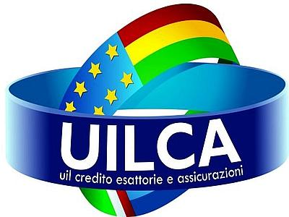

Al termine di una lunga ed estenuante trattativa, è stato raggiunto un Accordo tra i Commissari e le OOSS per la definizione della procedura aperta con lettera del 1° Agosto scorso, con la quale l’Azienda aveva dichiarato 295 esuberi.
A fronte di questo drammatico scenario, l’Accordo raggiunto ha assorbito completamente gli esuberi, attraverso una combinazione di interventi che andiamo sinteticamente a riassumere:

- uscite volontarie attraverso il Fondo di Solidarietà e gli Esodi incentivati (già anticipate dal precedente Accordo)
- accesso alla Pensione per tutti coloro che hanno già maturato i requisiti A.G.O.
- incremento del numero dei part time
- nr. 20 giornate annue di solidarietà per tutto il Personale a partire dal 2015 e fino al 2018, in aggiunta a quelle su base volontaria, già richieste con la manifestazione di interesse inviata all’Azienda, e da fruire nel 2014.

E’ stato evitato qualunque intervento sugli istituti del Contratto Integrativo Aziendale, che resterà in vigore fino alla sua naturale scadenza. Inoltre è stato contrastato con successo l’intento di procedere ad una decurtazione percentuale delle retribuzioni.
La mobilità territoriale che riguarderà i colleghi delle Zone di Napoli e Roma verrà economicamente sostenuta da un contributo mensile lordo di €.600,00.
Per tutti gli altri trasferimenti rimane in vigore il trattamento economico previsto dall’indennità di disagio.

A breve verranno indette le Assemblee del Personale per illustrare nel dettaglio i contenuti dell’Accordo e sottoporlo alla valutazione dei lavoratori.

LE RAPPRESENTANZE SINDACALI AZIENDALI
Cassa di Risparmio di Ferrara SpA in A.S. e Carife S.E.I.
DIRCREDITO FABI FIBA/CISL FISAC/CGIL UGL/CREDITO UILCA/UIL

